Міністерство освіти і науки України

Національний університет «Львівська політехніка»

Кафедра систем штучного інтелекту



**Звіт**

про виконання

**Лабораторних та практичних робіт (ВНС: лабораторна робота №2, лабораторна робота №3, лабораторна робота №7 (таски 1 і 2), задача з Algotester.**

***з дисципліни:*** «Мови та парадигми програмування»

***з розділу***: «Цикли. Вкладені цикли. Функції. Перевантаження функцій. Рекурсія»

***Виконала:***

студент групи ШІ-12

Лебединська Яна Олександрівна

# ***Тема роботи:***

Вивчення та практичне застосування циклів, вкладених циклів в С++. Створення функцій, перевантажених функцій. Робота з рекурсією, мета її застосування в коді програм.

# ***Мета роботи:***

Навчитись оперувати циклами, вдало їх застосовувати. Ознайомитись з функціями, перевантаженими функціями (їх розпізнавати) та навчитись створювати власні функції. Навчитись правильно працювати з перевантаженими функціями. Ознайомитись з рекурсією та навчитись її застосовувати в коді.

# ***Теоретичні відомості:***

1. Теоретичні відомості з переліком важливих тем:

* Тема №1: Цикли, вкладені цикли
* Тема №2: Функції
* Тема №3: Перевантаження функцій
* Тема №4: Рекурсія

1. Індивідуальний план опрацювання теорії:

* Тема №1: Цикли, вкладені цикли
  + Джерела Інформації
    - [C++ Теорія ⦁ Урок 31 ⦁ Поняття циклу](https://www.youtube.com/watch?v=zBtcqNdiRf4)
    - <https://youtu.be/ckJtOMcIxyU?si=5EPx0z0lVo01qy06> (відео про цикл while)
    - <https://www.youtube.com/watch?v=ckJtOMcIxyU> (відео про цикл do while)
    - <https://www.youtube.com/watch?v=QXaSSIjVor8> (відео про цикл for)
    - <https://acode.com.ua/urok-95-tsykl-foreach/> (стаття про цикл for each)
  + Що опрацьовано:
    - поняття циклу
    - цикли while, do while, for, for each
    - синтаксис цих циклів та їх практичне застосування
  + Статус: Ознайомлена
  + Початок опрацювання теми: 22.10.23
  + Звершення опрацювання теми: 24.10.23
  + По темі зроблено конспект.
* Тема №2:Функції
  + Джерела Інформації:
    - [C++ Теорія ⦁ Урок 43 ⦁ Функції](https://youtu.be/G8P6SvdqU9s?si=RGl41nGQTRhxOMsI)
    - <https://acode.com.ua/urok-15-funktsiyi-i-operator-return/>
    - <https://uk.wikipedia.org/wiki/%D0%92%D0%B0%D1%80%D1%96%D0%B0%D1%82%D0%B8%D0%B2%D0%BD%D0%B0_%D1%84%D1%83%D0%BD%D0%BA%D1%86%D1%96%D1%8F> (про функції зі змінною кількістю параметрів)
  + Що опрацьовано:
    - поняття функції в С++
    - синтаксис визначення функції
    - практичне застосування функцій
    - функції зі змінною кількістю параметрів
    - що таке функція зі змінною кількістю параметрів та її застосування
    - частини стандартної бібліотеки <cstdarg> va_list, va_start, va_end, va_arg
  + Статус: Ознайомлена
  + Початок опрацювання теми: 24.11.23
  + Звершення опрацювання теми: 27.11.23
  + По темі зроблено конспект
* Тема №3: Перевантаження функцій
  + Джерела Інформації:
    - <https://youtu.be/3KJfisev6SI?si=SdA-cpCru4OCEUH8)> (відео про перевантаження функції)
    - <https://acode.com.ua/urok-108-perevantazhennya-funktsij/>
  + Що опрацьовано:
    - що таке перевантаження функцій в с++
    - як перевантажити функцію
  + Статус: Ознайомлена
  + Початок опрацювання теми: 27.10.23
  + Звершення опрацювання теми: 28.10.23
  + По темі зроблено конспект
* Тема №4: Рекурсія
  + Джерела Інформації:
    - [C++ Теорія ⦁ Урок 54 ⦁ Рекурсія](https://www.youtube.com/watch?v=V7q9w_s0nns)
  + Що опрацьовано:
    - поняття рекурсії
    - її застосування
  + Статус: Ознайомлена
  + Початок опрацювання теми: 27.10.23
  + Звершення опрацювання теми: 28.10.23
  + По темі зроблено конспект.

# ***Виконання роботи:***

## **1. Опрацювання завдання та вимог до програм та середовища:**

*Завдання №1*: VNS Lab 2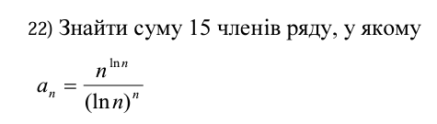

* Варіант №22
* постановка завдання:

*Завдання №2*: VNS Lab 3

* Варіант №22
* постановка завдання: 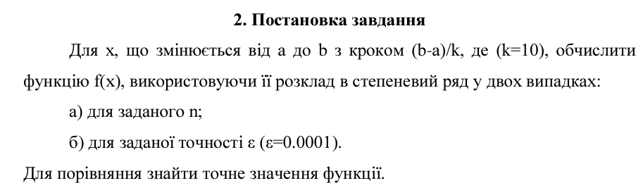

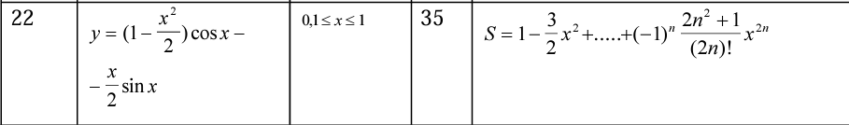

*Завдання №3*: VNS Lab 7 Task 1

* Варіант №22
* постановка завдання: 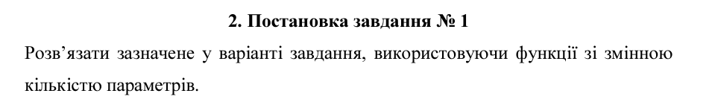

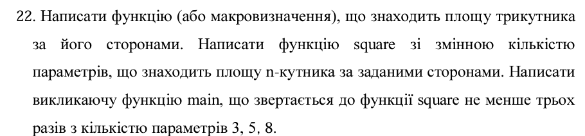

*Завдання №4*: VNS Lab 7 Task 2

* Варіант №22
* постановка завдання: 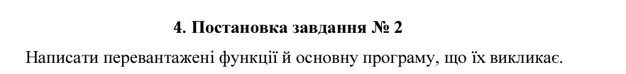

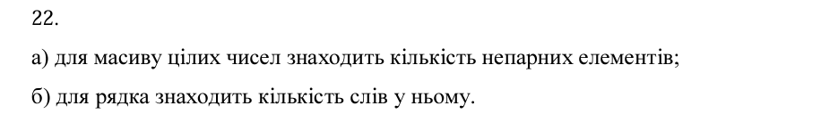

*Завдання №5*: Class Practice Task

* Без варіанту
* постановка завдання: 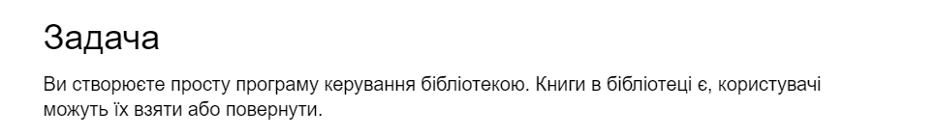

*Завдання №*6 Self Practice Task (algotester)

* Без варіанту
* Постановка завдання: <https://algotester.com/uk/ArchiveProblem/DisplayWithEditor/20070#mySolutions>

## **2. Дизайн та планована оцінка часу виконання завдань:**

***Програма №1*** VNS Lab 2

* Блок-схема

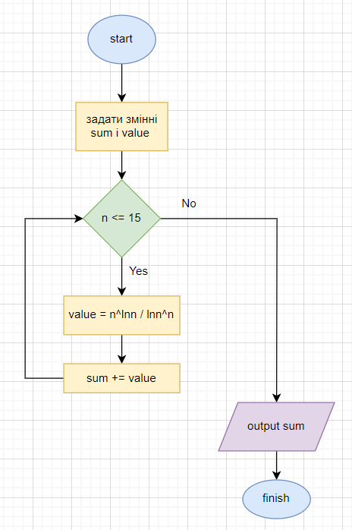

*блок-схема*

* Планований час на реалізацію: 30 хв
* В циклі for задавати початкове значення n = 1, бо нумерація починається з 1

***Програма №3*** VNS Lab 3

* Блок-схема

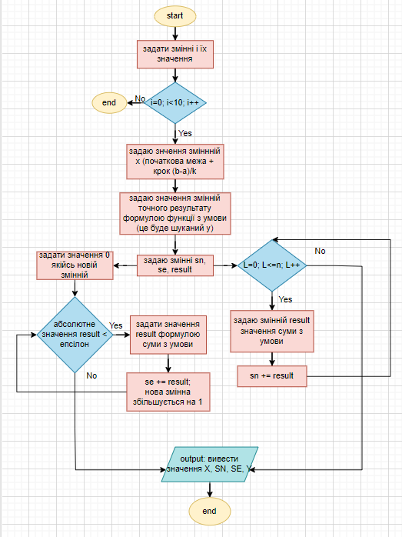

*блок-схема*

* Планований час на реалізацію 40 хв

***Програма №4*** VNS Lab 7 Task 1

* Блок-схема:

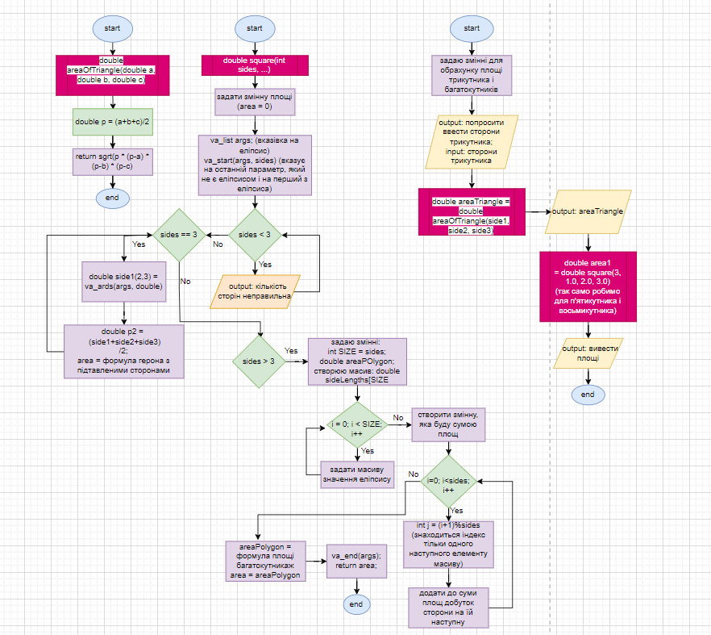

*блок-схема*

* Планований час на реалізацію: 1 год 20 хв

***Програма №4*** VNS Lab 7 Task 2

* Блок-схема

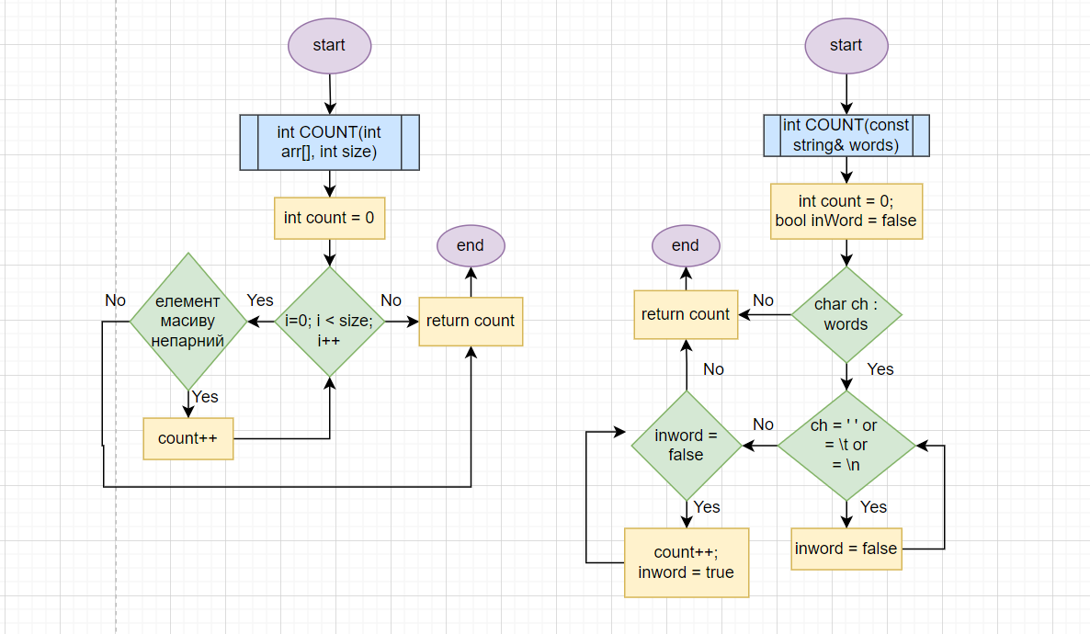

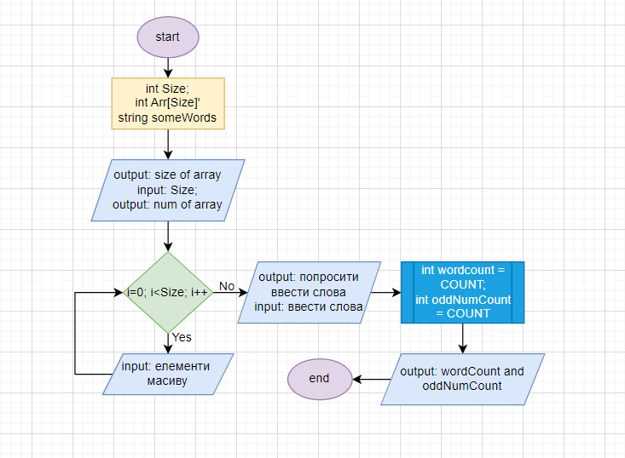

*блок-схема*

* Планований час на реалізацію: 1 год

***Програма №5*** Class Practice Task

* Блок-схема

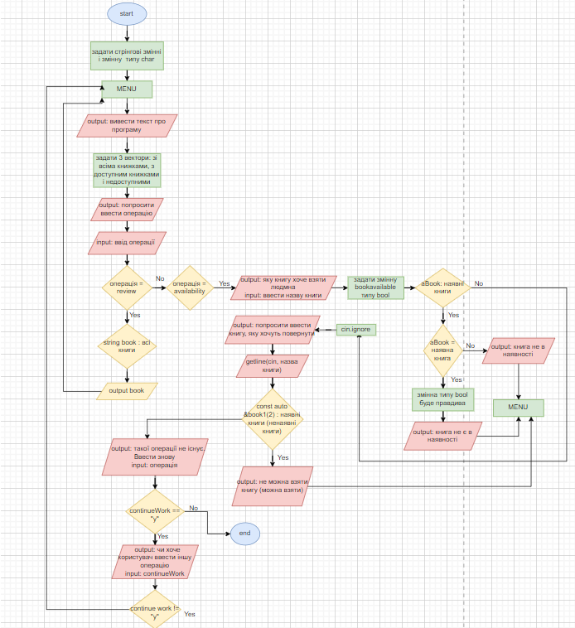

*блок-схема*

* Планований час на реалізацію: 1 год 30 хв

***Програма №6*** Self Practice Task (algotester)

* Блок-схема

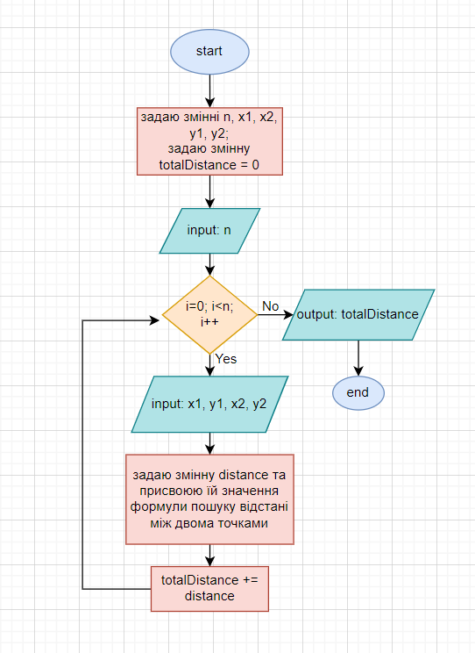

*блок-схема*

Планований час на реалізацію: 30 хв

## **3. Конфігурація середовища до виконання завдань:**

Додаткової конфігурації не потрібно.

**4. Код програм з посиланням на зовнішні ресурси:**

**Завдання №1** VNS Lab 2

Посилання на файл програми у пул-запиті GitHub: <https://github.com/artificial-intelligence-department/ai_programming_playground/blob/74c247d80a55815ca95cc83ea0811ad4cb3c9c99/ai_12/yana_lebedynska/Epic3/vns_lab_2_v22_yana_lebedynska.cpp>

**#include <iostream>**

**#include <cmath>**

**using namespace std;**

**//варіант 22**

**int main()**

**{**

**double sum = 0;**

**double value;**

**for(int n = 1; n <= 15; n++)**

**{**

**value = double(pow(n, log10(n))) / double(pow(log10(n), n));**

**sum += value;**

**}**

**cout << "The sum of first 15 terms is " << sum << endl;**

**return 0;**

**}**

*код задачі*

**!** У цьому завданні якщо перше n=1, то у відповіді виходить безкінечність, так як в нас відбувається ділення на нуль. Якщо ж підставити замість одинички перше число 2, то виходить 160.397.

**Завдання №2** VNS Lab 3

Посилання на файл програми у пул-запиті GitHub: <https://github.com/artificial-intelligence-department/ai_programming_playground/blob/74c247d80a55815ca95cc83ea0811ad4cb3c9c99/ai_12/yana_lebedynska/Epic3/vns_lab_3_v22_yana_lebedynska.cpp>

#include <iostream>

#include <cmath>

using namespace std;

// варіант 22

int main()

{

const double e = 0.0001;

const double a = 0.1;

const double b = 1.0;

const int n = 35;

const int k = 10;

for(int i = 0; i <= k; i++)

{

double x = a + i*((b-a)/k);

double exactResult = (1-pow(x, 2)/2)*cos(x) - (x/2)*sin(x);

double sn = 0.0;

double se = 0.0;

double result;

for(int l = 0; l<=n; l++)

{

result = pow(-1, l)*(2 * pow(l, 2) + 1) / (2 * tgamma(l + 1))*pow(x, 2 * l);

sn += result;

}

int h = 0;

do

{

result = pow(-1, h)*(2 * pow(h, 2) + 1) / (2 * tgamma(h + 1))*pow(x, 2 * h);

se += result;

h++;

}

while(fabs(result) < e);

cout << "X = " << x

<< " SN = " << sn

<< " SE = " << se

<< " Y = " << exactResult << endl;

}

return 0;

}

## *код задачі*

**Завдання №3** VNS Lab 7 Task 1

Посилання на файл програми у пул-запиті GitHub: <https://github.com/artificial-intelligence-department/ai_programming_playground/blob/74c247d80a55815ca95cc83ea0811ad4cb3c9c99/ai_12/yana_lebedynska/Epic3/vns_lab_7_task_1_yana_lebedynska.cpp>

#include <iostream>

#include <cmath>

#include <cstdarg>

using namespace std;

// варіант 22

double areaOfTriangle(double a, double b, double c)

{

double p = (a + b + c)/2.0;

return sqrt(p * (p-a) * (p-b) * (p-c));

}

double square(int sides, ...)

{

va_list args;

va_start(args, sides);

double area = 0.0;

if(sides < 3)

{

cout << "The number of sides is incorrect!" << endl;

return 0.0;

}

else if(sides == 3)

{

double side1 = va_arg(args, double);

double side2 = va_arg(args, double);

double side3 = va_arg(args, double);

double p2 = (side1 + side2 + side3) / 2;

area = sqrt(p2 * (p2 - side1) * (p2 - side2) * (p2 - side3));

}

else

{

int SIZE = sides;

double areaPolygon;

double sideLengths[SIZE];

for(int i = 0; i < SIZE; i++)

{

sideLengths[i] = va_arg(args, double);

}

double sumOfAreas = 0.0;

for(int i = 0; i < sides; i++)

{

int j = (i+1) % sides;

sumOfAreas += sideLengths[i] * sideLengths[j];

}

areaPolygon = 0.5 * sumOfAreas * sin(2 * (3.1415 / sides));

area = areaPolygon;

}

va_end(args);

return area;

}

int main()

{

double side1, side2, side3;

double Side1, Side2, Side3;

cout << "Enter the lengths of sides of triangle: ";

cin >> side1 >> side2 >> side3;

double areaTriangle = areaOfTriangle(side1, side2, side3);

cout << "The area of triangle is: " << areaTriangle << endl;

double area1 = square(3, 3.0, 4.0, 5.0);

cout << "The area of triangle is: " << area1 << endl;

double area2 = square(5, 1.0, 2.0, 3.0, 4.0, 5.0);

cout << "The area of pentagon is: " << area2 << endl;

double area3 = square(8, 1.0, 2.0, 3.0, 4.0, 5.0, 6.0, 7.0, 8.0);

cout << "The area of octagon is: " << area3 << endl;

return 0;

}

## *код задачі*

**Завдання №4** VNS Lab 7 Task 2

Посилання на файл програми у пул-запиті GitHub: <https://github.com/artificial-intelligence-department/ai_programming_playground/blob/74c247d80a55815ca95cc83ea0811ad4cb3c9c99/ai_12/yana_lebedynska/Epic3/vns_lab_7_task_2_yana_lebedynska.cpp>

#include <iostream>

#include <string>

using namespace std;

int COUNT(int arr[], int size)

{

int count = 0;

for(int i = 0; i < size; i++)

{

if(arr[i] % 2 == 1)

{

count ++;

}

}

return count;

}

int COUNT(const string& words)

{

int count = 0;

bool inWord = false;

for(char ch : words)

{

if(ch == ' ' || ch == '\t' || ch == '\n')

{

inWord = false;

}

else

{

if(inWord == false)

{

count++;

inWord = true;

}

}

}

return count;

}

int main()

{

int Size;

int Arr[Size];

string someWords;

cout << "Enter the size of array: ";

cin >> Size;

cout << "Enter the numbers of array: ";

for(int i = 0; i < Size; i++)

{

cin >> Arr[i];

}

cout << "Enter the words: ";

cin.ignore();

getline(cin, someWords);

int wordcount = COUNT(someWords);

cout << "The amount of words is: " << wordcount << endl;

int oddNumCount = COUNT(Arr, Size);

cout << "The amount of odd numbers is: " << oddNumCount << endl;

return 0;

}

## *код задачі*

**Завдання №5** Class Practice Task

Посилання на файл програми у пул-запиті GitHub: <https://github.com/artificial-intelligence-department/ai_programming_playground/blob/74c247d80a55815ca95cc83ea0811ad4cb3c9c99/ai_12/yana_lebedynska/Epic3/practice_work_team_task_yana_lebedynska.cpp>

#include <iostream>

#include <vector>

#include <string.h>

using namespace std;

int main()

{

string operation, available, bookName;

char continueWork;

menu:

cout << "Hi! You have just entered our mini-library!\n";

cout << "Here you can:\n";

cout << "1.view a list of all books (review)\n";

cout << "2.view a list of available books (availability)\n";

cout << "3.return a book (return)\n";

vector<string> books(10);

books = {"Harry Potter", "The great Gatsby", "The Little Prince", "The Hobbit", "Lolita", "Black Beauty", "The Hound of the Baskervilles", "The Bible", "The divine comedy", "The Picture of Dorian Gray"};

vector<string> aBooks(7);

aBooks = {"Harry Potter", "The Little Prince", "The Hobbit", "Lolita", "The Bible", "The divine comedy", "The Picture of Dorian Gray"};

vector<string> notAvailableBooks(3);

notAvailableBooks = {"The great Gatsby", "Black Beauty", "The Hound of the Baskervilles"};

cout << "Enter the operation you want to do: ";

cin >> operation;

if(operation == "review")

{

for(string book : books)

{

cout << book << ", ";

}

}

else if(operation == "availability")

{

cout << "What book do you want? Enter here: ";

cin >> available;

bool bookAvailable = false;

for(string aBook : aBooks)

{

if(aBook == available)

{

bookAvailable = true;

cout << "This book is available, so you can take it";

break;

}

else

{

cout << "This book isn't available now!";

break;

}

}

}

else if(operation == "return")

{

cin.ignore();

cout << "Enter the book you want to return: ";

getline(cin, bookName);

for(const auto &book1 : aBooks)

{

if(book1 == bookName)

{

cout << "You can't return this book! It's available now.";

}

}

for(const auto &book2 : notAvailableBooks)

{

if(book2 == bookName)

{

cout << "You have returned the book successfully!";

}

}

}

else

{

cout << "This operation isn't found!\n";

goto menu;

}

do

{

cout << "\nDo you want to enter another operation (enter 'y' or 'n'): ";

cin >> continueWork;

if(continueWork != 'y')

{

break;

}

else

{

goto menu;

}

}

while(continueWork == 'y');

return 0;

}

## *код задачі*

**Завдання №6** Self Practice Task (Algotester)

Посилання на файл програми у пул-запиті GitHub: <https://github.com/artificial-intelligence-department/ai_programming_playground/blob/74c247d80a55815ca95cc83ea0811ad4cb3c9c99/ai_12/yana_lebedynska/Epic3/practice_work_self_algotester_tasks_yana_lebedynska.cpp>

#include <iostream>

#include <cmath>

using namespace std;

int main()

{

long int n;

int x1, x2, y1, y2;

long int totalDistance = 0;

cin >> n;

for(int i = 0; i < n; i++)

{

cin >> x1 >> y1 >> x2 >> y2;

long int distance = sqrt(pow((x2 - x1), 2) + pow((y2 - y1), 2));

totalDistance += distance;

}

cout << totalDistance;

return 0;

}

## *код задачі*

## **5. Результати виконання завдань, тестування та фактично витрачений час:**

***Завдання №1*** VNS Lab 2

**Output: (якщо початкове n = 1)**



**Output: (якщо початкове n = 2)**



Час затрачений на виконання: 30 хв

***Завдання №2***VNS Lab 3

**Output:**

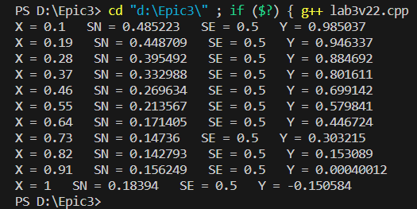

Час затрачений на виконання завдання: 1 год 25 хв

***Завдання №3*** VNS Lab 7 Task 1

**Input:**



**Output:**

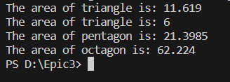

Час затрачений на виконання: 2 год

***Завдання №4*** VNS Lab 7 Task 2

**Input:**



**Output:**

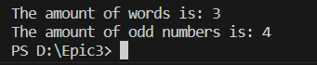

Час затрачений на виконання: 1 год 20 хв

***Завдання №5*** Class Practice Task

**Результат програми, якщо все введено коректно:**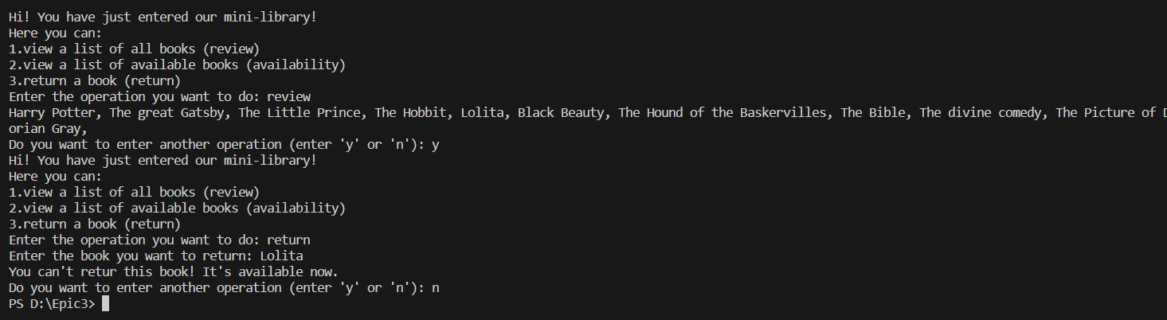

**Результат програми, якщо назву операції введено некоректно:**

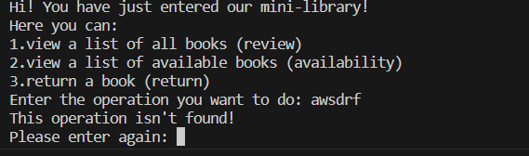

Час затрачений на виконання: 2 год

***Завдання №6*** Self Practice Task (Algotester)

**Input:**

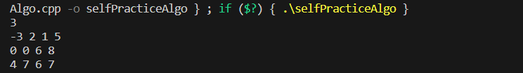

**Output:**



**Evidence:**

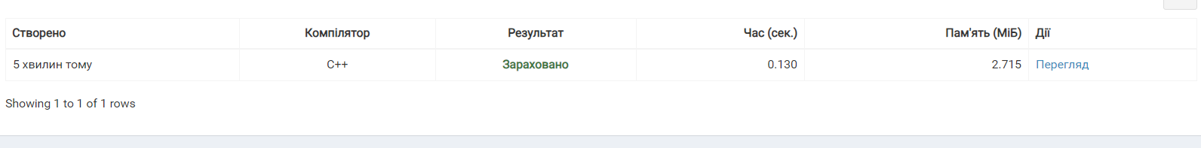

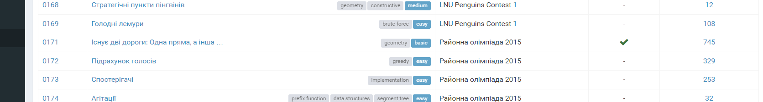

Час затрачений на виконання: 40 хв

# **Висновки:**

Протягом епіка 3 я змогла навчитись застосовувати в програмуванні такі цикли, як while, do while, for. Також ознайомилась з функціями, перевантаженими функціями в с++ та практично їх застосовувала, ознайомилась з рекурсією та її застосуванням і особливостями. За допомогою практики закріпила усі вищезгадані теми.